素材提供截止期限：上線前5個工作天
封面圖（註：封面圖不會呈現於內文）：  屬性OAP請使用PSD Template，寬1040 x高1040  檔案大小上限2MB  1. 上句限15字，下句限9字（計算不含「＞」符號）  2. 選擇AD深淺圖示原則：以「AD」顯眼版本為主 |  | 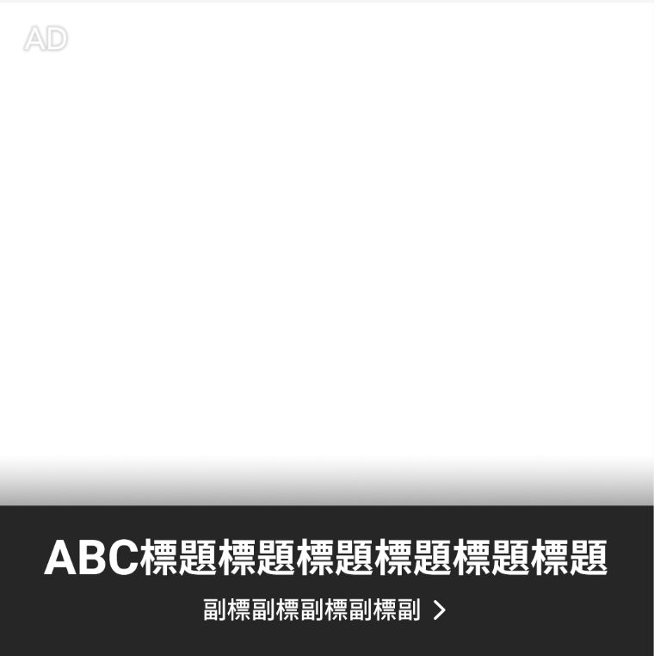
封面圖片授權來源（僅內部留存，再請廣告主確認取得相關授權，若內容提供者追究有無正式授
權，將轉由廣告主處理）：
廣編文章標題：
至少12字，至多20字（含標點符號空格，可與封面圖的標題為不同文案）
Tips：兩個英文等於一個字元，請手動計算
【情報快遞】
內文：1000字內（含連結與標點符號空格），圖片上限5張
Tips：文章字數請透過反白文章範圍後，左下字數檢查。
內文圖片授權來源（圖片授權僅內部留存，不會顯示在文章中，再請廣告主確認取得相關授權，若內容提供者追究有無正式授權，將轉由廣告主處理）：
委託刊播者：請填入合約上Partner（合作夥伴）中文全稱與公司設立登記國家
出資者：請填入1. 合約上Partner（合作夥伴）中文全稱與公司設立登記國家 or 2. 合約上Agent（代理商）中文全稱與公司設立登記國家
是否含 AI 或深偽生成之個人影像：是/否（若填否則不會顯示此行資訊）

